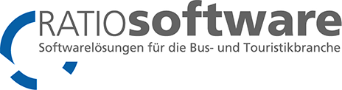

Informationen zur Mehrwertsteuerumstellung ab 01.07.2020
Korrigierte Fassung vom 20.08.2020

Inhaltsverzeichnis
Einleitung 2
1. Was ist zu tun? 3
1.1 Online Update 3
1.2 Datenbankanpassung ab Version 6.95 3
1.3 Anpassung der Steuer für das Inland 4
1.4 Anpassung der Steuerschlüssel 5
1.5 Anlegen von Sachkonten 16% (Erlös-/Aufwandskonten/etc.) 8
2. Abrechnung In- und Auslandsanteil über die Fahrtenabrechnung in den Fahraufträgen 9
3. Umstellung Bereich: RATIOww Anmiet / Reisebüro / Gutschein / Faktura 10
4. Umstellung Bereich: RATIOww Touristik 11
4.1 Reisekonten 11
4.2 Provisionskonto 11
4.3 Reisen aktualisieren 12
5. Umstellung Bereich: RATIOww TouPac Katalog 13
5.1 Reisekonten 13
5.2 Provisionskonto 15
5.3 Reise aktualisieren 16
6. Umstellung Bereich: TouPac Incoming 17

Einleitung

Die Bundesregierung hat beschlossen, im Zuge eines Konjunkturpakets zur Minderung der Covid-19 Auswirkungen, die Mehrwertsteuer vorübergehend von 19 % auf 16 % zu senken.
Um diese Änderungen in den Ratio-Programmen umsetzen zu können, haben wir für Sie folgenden Leitfaden erstellt, um eine möglichst reibungslose Umstellung für Sie zu ermöglichen.
Die deutschen Mehrwertsteuersätze werden ab dem 01.07.2020 von 19% auf 16% sowie von 7% auf 5% reduziert.
Bitte beachten Sie, dass der verminderte Steuersatz für die Leistungserbringung gilt. Das bedeutet es betrifft Reisen die zwischen dem 01.07.2020 und dem 31.12.2020 durchgeführt werden.
Der 31.12.2020 ist von der Bundesregierung als vorläufiges Ende deklariert.
Solange es hierzu keine Änderung gibt, werden wir uns nachfolgend auf dieses Datum beziehen.

Wichtiger Hinweis:
Diese Umstellung sollten Sie erst ab dem 01.07.2020 vornehmen und bei Beendigung der verminderten Steuersätze wieder zurückstellen.
Vorab müssen alle Fahrten mit 19 % Steuer abgerechnet sein.
Werden alte Abrechnungen danach nochmals abgerechnet oder gespeichert, wird nicht der alte Steuersatz berücksichtigt, sondern der aktuell eingestellte Steuersatz.
Öffnen Sie deshalb während der verminderten Steuerphase keine alten Abrechnung und speichern diese nicht neu!

Was ist zu tun?

Online Update
Bevor Sie die Änderungen vornehmen, führen Sie bitte unbedingt ein Online-Update Ihrer RATIO-Programme durch.
Das Online Update finden Sie im Startmenü unter:
Vor Windows 10:
Start => Alle Programme => RatioWw => Programmpflege => Online Update
Ab Windows 10:
Start => RatioWw => Online Update
Hinweis: Bitte als Administrator ausführen, ggf. mit Ihrem Systembetreuer in Verbindung setzen.

Datenbankanpassung ab Version 6.95
Wichtig! Die von uns bereitgestellte Datenbankanpassung darf nur ab Version 6.95
(Datenbankversion 95) verwendet werden.
Nachfolgend beschreiben wir Ihnen wie Sie die Datenbankanpassung durchführen können:
Schritt 1: Datensicherung erstellen.
Unser Datensicherungstool finden Sie unter:
Vor Windows 10:
Start => Alle Programme => RatioWw => Programmpflege => Datensicherung
Ab Windows 10:
Start => RatioWw => Datensicherung
Schritt 2: Download der Datenbankanpassung unter:
https://www.ratio-software.com/aktuell/mwst-ab-01072020/
Datei: „MWST_16.exe“
Schritt 3: Nach dem Download das Programm ausführen.
Hinweis: Sollte beim Ausführen des Programms das Fenster „Der Computer wurde durch Windows geschützt …“ auftauchen, klicken Sie einfach auf „Weitere Informationen“ und wählen dann „Trotzdem ausführen“ aus.
Im Programm klicken Sie auf „Ausführen“ und warten bis „Anpassung Ok.“ im Fenster erscheint.
Bei Fragen können Sie sich gerne an unseren Support wenden!

Anpassung der Steuer für das Inland
Um den Steuersatz von Deutschland (DE oder D) von 19% auf 16% umzustellen,
gehen Sie in die Ländertabelle, die Sie in den Einstellungen (AdminCenter) finden.
Ins AdminCenter gelangen Sie wie folgt:
Vor Windows 10:
Start => Alle Programme => RatioWw => Programmpflege => Einstellungen
Ab Windows 10:
Start => RatioWw => Einstellungen
Tragen Sie nun, wie unten angezeigt, in der Spalte „Steuer“ die Zahl 16 ein.
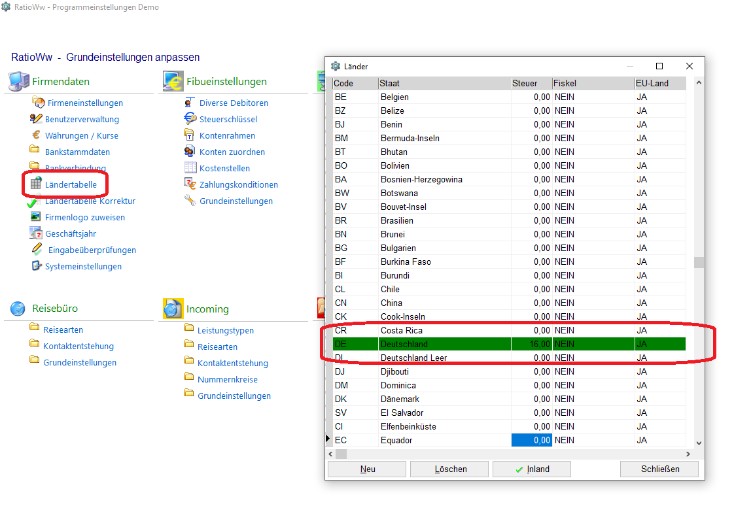

Anpassung der Steuerschlüssel
Auch die Steuerschlüssel können Sie in unseren Einstellungen (AdminCenter) anpassen.
Ins AdminCenter gelangen Sie wie folgt:
Vor Windows 10:
Start => Alle Programme => RatioWw => Programmpflege => Einstellungen
Ab Windows 10:
Start => RatioWw => Einstellungen
Sollten Sie mit der Finanzbuchhaltung arbeiten,
finden Sie diese Einstellung dort unter „Anpassungen“

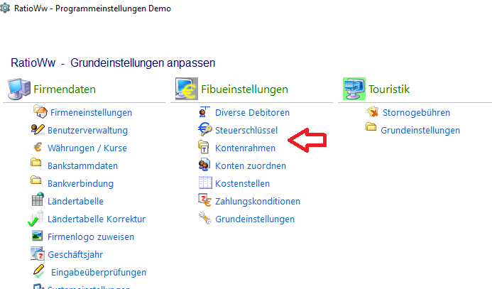

Bitte beachten Sie!
Wenn Sie die Module RATIOww Finanzbuchhaltung oder RATIOww Datev-Schnittstelle einsetzen, führen Sie Schritt 1 und Schritt 2 aus.
Falls Sie keines der genannten Module im Einsatz haben, führen Sie nur Schritt 2 durch.

Schritt 1: Bitte führen Sie Schritt 1 nur durch, wenn Sie die Module ratioww Finanzbuchhaltung oder ratioww Datev-Schnittstelle einsetzen!

Zur Vorbereitung müssen Sie, ggf. nach Rücksprache mit Ihrem Steuerberater, die Steuerkonten für Umsatz- und Vorsteuer neu anlegen. Dies können Sie in den „Fibueinstellungen“ im Kontenrahmen vornehmen.
Beispiel für das Umsatzsteuer 16%-Konto im SRK04: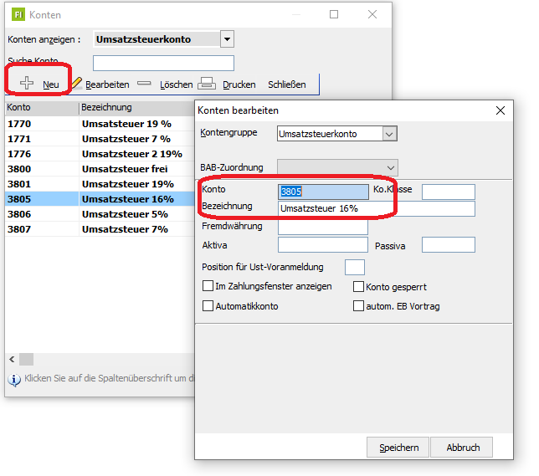

Schritt 2: Klicken Sie in den Einstellungen (AdminCenter) auf „Steuerschlüssel“.
Hier legen Sie über „Neu“ zwei neue Zeilen mit der neuen Steuer und dem neuen Steuerschlüssel an, wie im Beispiel unten aufgeführt.
Sollten Sie nicht mit der Finanzbuchhaltung arbeiten, übernehmen Sie als Steuerkonto einfach das Gleiche, welches bisher bei 19% hinterlegt war (bspw. 1770).

Hinweis:
Sollte eine Fehlermeldung erscheinen und das Steuerkonto noch nicht angelegt sein, muss dieses, wie in Schritt 1 beschrieben, erst angelegt werden.

Tragen Sie die Steuerschlüssel (bspw. 5 und 7) auch unten bei den Standardsteuerschlüsseln ein.

Beispiel für Umsatzsteuer 16% und Vorsteuer 16%
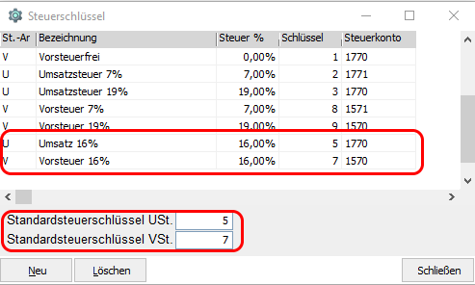

Beispiel für das Anlegen:
St.-Art | Bezeichnung | Steuer % | Schlüssel | Steuerkonto
U | Umsatzsteuer 16% | 16 | 5 | Lt. Steuerberater oder siehe USt.Kto 19%
U | Umsatzsteuer 5% | 5 | 4 | Lt. Steuerberater oder siehe USt.Kto 7%
V | Vorsteuer 16% | 16 | 7 | Lt. Steuerberater oder siehe VSt.Kto 19%
V | Vorsteuer 5% | 5 | 6 | Lt. Steuerberater oder siehe VSt.Kto 7%

Anlegen von Sachkonten 16% (Erlös-/Aufwandskonten/etc.)
Um eine klare Trennung zwischen 19% und 16% MwSt. herzustellen, müssen neue Konten im Kontenrahmen angelegt und dort die neuen Steuerschlüssel hinterlegt werden. Den Aufruf des Kontenrahmens finden Sie ab Punkt 1.4 beschrieben.
Beispiel:
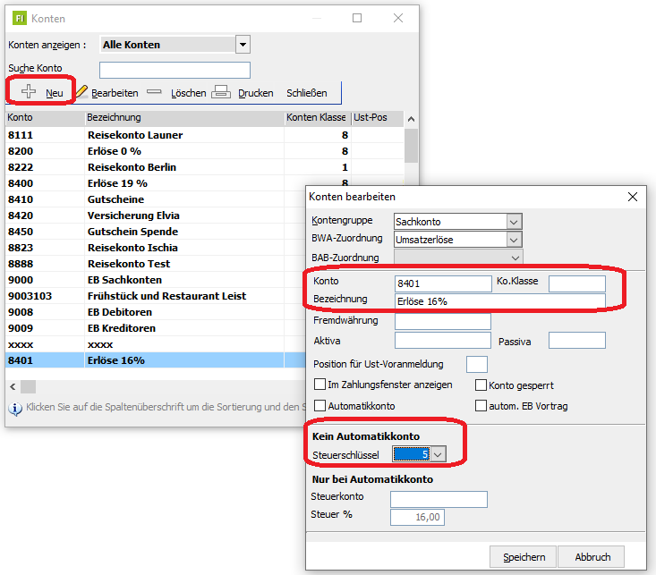

Abrechnung In- und Auslandsanteil über die Fahrtenabrechnung in den Fahraufträgen
Um die Fahrtenabrechnung in den Fahraufträgen mit 16% durchführen zu können, müssen Sie in den Ländereinstellungen die Steuer für das Inland umstellen. Siehe Punkt 1.3
Wurde für das Inland (Deutschland (DE)) 16% eingestellt, wird dieser Wert für die Berechnung herangezogen und auch im Fahrtenbuch als Steuerbetrag gespeichert.
Sollte der Steuersatz in den Formularen fest definiert worden sein, müssen diese eventuell angepasst werden. Bei allen Standardreports ist der Steuersatz NICHT fix hinterlegt. Nehmen Sie hierzu Kontakt mit dem Support auf, indem Sie eine E-Mail an ticket@ratio-software.de senden.
Bitte beachten Sie:
Stimmen Sie die neuen Steuerkonten und die Steuerschlüssel mit Ihrem Steuerberater ab. Unsere Vorgaben sind lediglich Beispiele für die neuen Konten, diese können je nach Kontenrahmen auch abweichen.
Bitte beachten Sie auch die Zuweisung der Positionen für Umsatzsteuervoranmeldung.

Umstellung Bereich:
RATIOww Anmiet / Reisebüro / Gutschein / Faktura

In der Rechnung können Sie nun die neuen Konten mit dem neuen Steuerschlüssel für 16 % oder 5 % nutzen und diese in den Positionen eintragen.
Falls Sie nicht mit dem Modul RATIOww Finanzbuchhaltung arbeiten, genügt es in der jeweiligen Position im Feld „Steuer“ den gewünschten Steuersatz einzutragen.
Beispiel für direkte Zuordnungen der Konten in den Positionen:
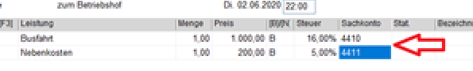
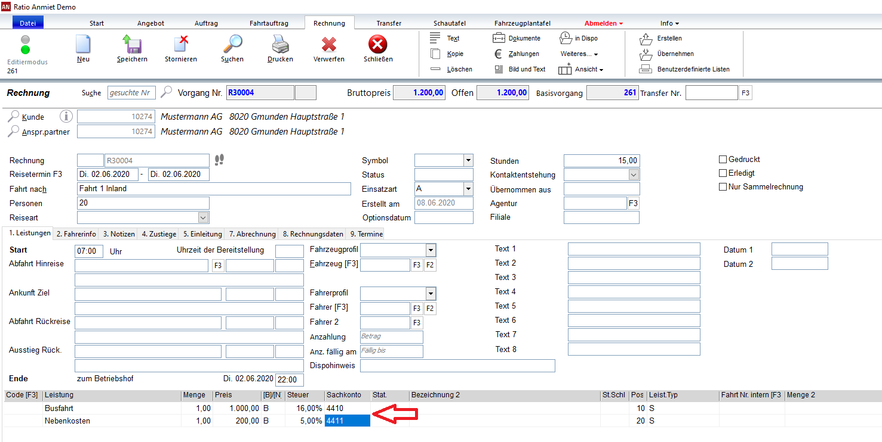

Umstellung Bereich:
RATIOww Touristik

Reisekonten
In allen Reisen mit Abreise zwischen dem 01.07.2020 – 31.12.2020 müssen Sie in den Reisestammdaten ein neues Sachkonto mit 16 % hinterlegen, falls der Umsatz der Reise direkt mit 16 % versteuert wird.
Ein Beispiel wären Tagesfahrten nur mit Beförderungsanteil.
Für alle anderen Reisen mit Margenbesteuerung können Sie Ihre bestehenden Sachkonten weiterverwenden.

Provisionskonto
Wenn Agenturen Ihre Reisen verkaufen und dafür eine Vermittlungsprovision erhalten, muss das Provisionskonto ebenfalls angepasst werden. Auf die Provision fallen nur noch 16 % Vorsteuer an.
Legen Sie ein neues Provisionskonto, wie unter 1.5 beschrieben, an und hinterlegen dort den neuen Steuerschlüssel für 16 % Vorsteuer.

Beispiel für das Erfassen in den Reisestammdaten im Modul Touristikstamm:
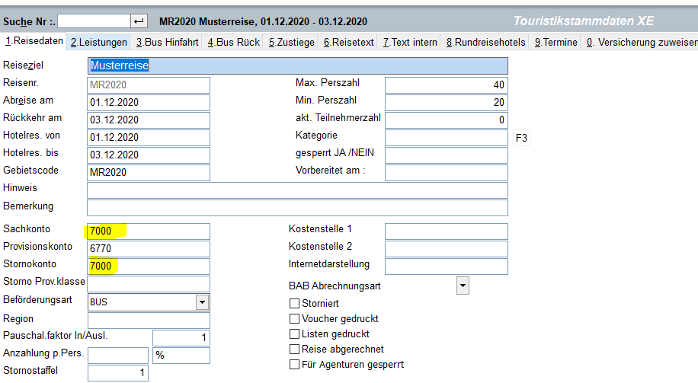

  - Reisen aktualisieren
Sollten Sie bereits Buchungen auf Reisen im Zeitraum 01.07.2020 – 31.12.2020 haben, müssen die Buchungen aktualisiert werden.
Das kann in einer Stapelbearbeitung erfolgen.
Wählen Sie dazu die Lasche „2. Leistungen“ und tätigen Sie einen Rechtsklick ins leere Feld unterhalb der angezeigten Leistungen. Klicken Sie nun auf „Buchungen – Preise neu berechnen“.
Im Anschluss werden alle Buchungen auf das neue Sachkonto umgebucht und die Provisionen für die Reisebüros mit 16 % neu berechnet.
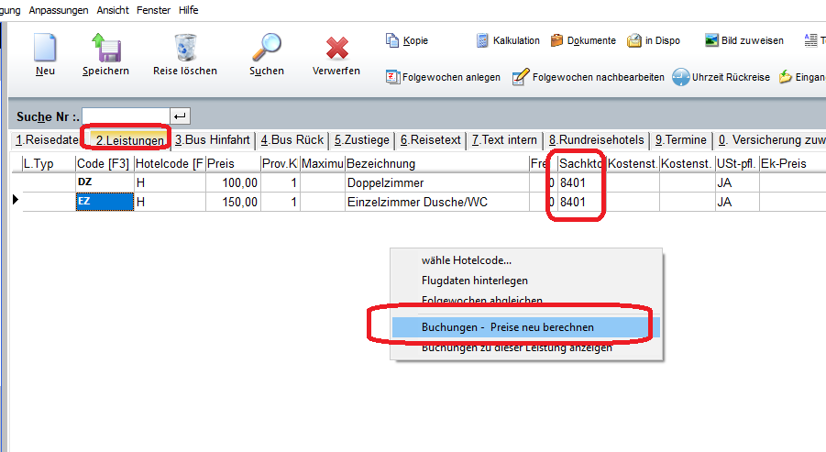

Bitte achten Sie darauf, dass bei den Leistungen auch das neue Sachkonto eingetragen ist, falls Sie diese zuvor geändert haben.

Umstellung Bereich:
RATIOww TouPac Katalog

In allen Reisen mit Abreise zwischen dem 01.07.2020 – 31.12.2020 müssen Sie in den Reisestammdaten ein neues Sachkonto mit 16 % hinterlegen, falls der Umsatz der Reise direkt mit 16 % versteuert wird.
Ein Beispiel wären Tagesfahrten nur mit Beförderungsanteil.
Für alle anderen Reisen mit Margenbesteuerung können Sie Ihre bestehenden Sachkonten weiterverwenden.
Dies müssen Sie nur vornehmen, wenn bei den Reisekonten eine Steuer hinterlegt wurde.
Falls Sie Reisen mit mehreren Terminen haben, tragen Sie ggf. das neue Sachkonto bei den Terminen ein.

Reisekonten
Öffnen Sie die Reise und tragen in „Eigenschaften dieser Reise“ das neue Sachkonto ein (1 Termin).
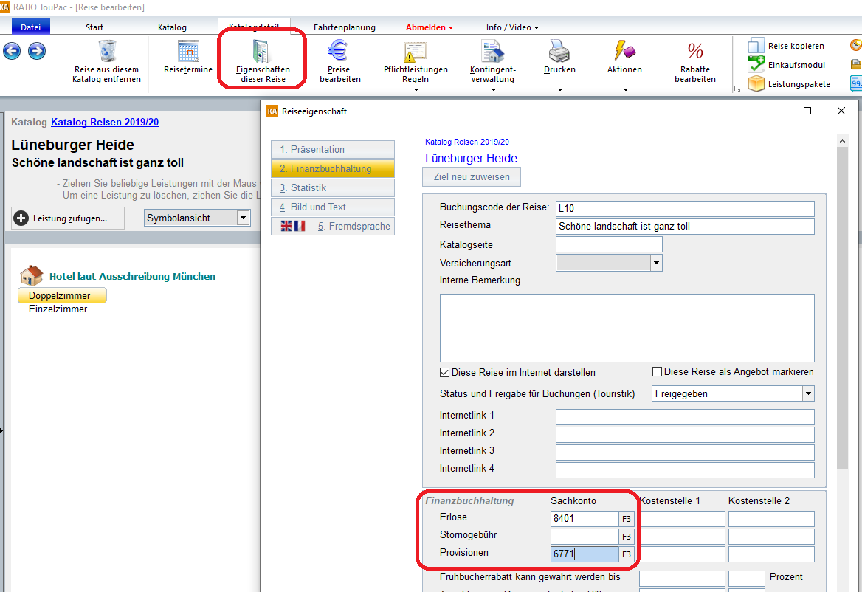

Öffnen Sie die Reise und tragen in „Reisetermine“ das neue Sachkonto ein (mehrere Termine).
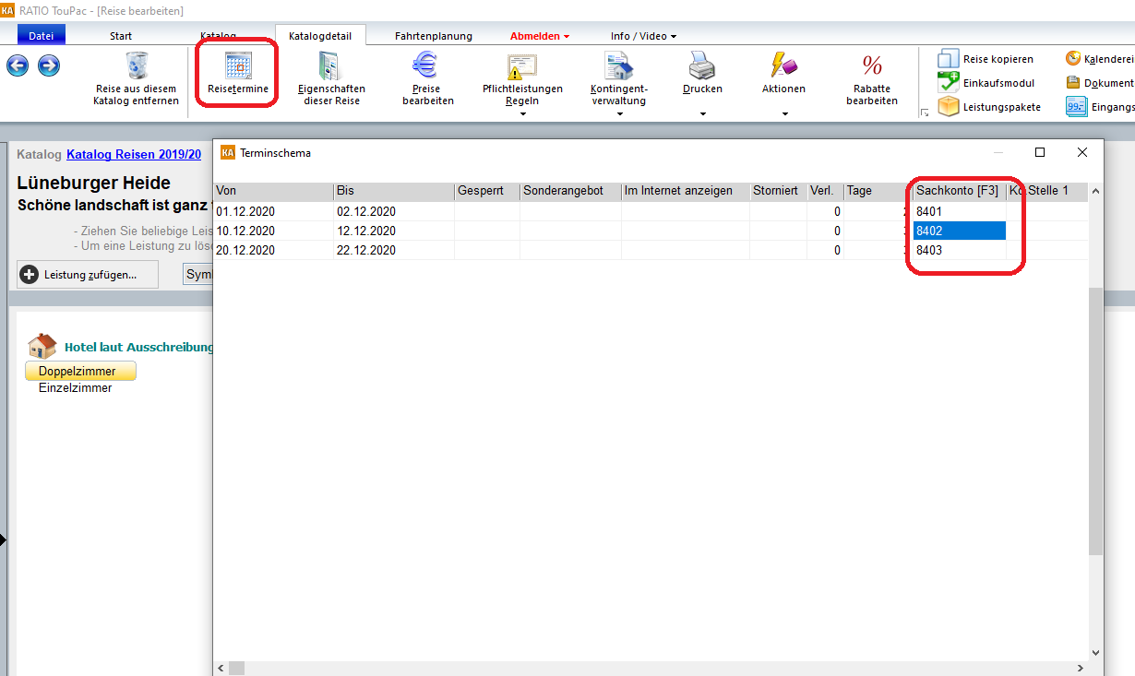

Bitte beachten Sie:
In folgender Reihenfolge werden die Sachkonten vorrangig vom Programm gebucht:
- Sachkonto laut Leistung,
wenn hier nichts hinterlegt wurde.
- Sachkonto laut Leistungsträger,
wenn hier nichts hinterlegt wurde.
- Sachkonto laut Reisetermin,
wenn hier nichts hinterlegt wurde.
- Sachkonto laut Reiseeigenschaft,
wenn hier nichts hinterlegt wurde.

- Sachkonto laut Grundeinstellung.

Provisionskonto
Wenn Agenturen Ihre Reisen verkaufen und dafür eine Vermittlungsprovision erhalten, muss das Provisionskonto ebenfalls angepasst werden. Auf die Provision fallen ebenfalls nur noch 16% Vorsteuer an.
Legen Sie ein neues Provisionskonto, wie unter 1.5 beschrieben, an und hinterlegen dort den neuen Steuerschlüssel für 16% Vorsteuer.
Tragen Sie im Anschluss das neue Provisionskonto in „Eigenschaften dieser Reise“ ein.
Falls dort keine Konten eingetragen sind, haben Sie ein allgemeines Konto im Katalog, unter Datei => Grundeinstellungen => Programm konfigurieren => Provisionskonto für Agenturbuchungen, hinterlegt. Nehmen Sie die Anpassung, in diesem Fall, dort vor.
Bitte beachten Sie:
Falls Sie Reisen mit mehreren Terminen haben und die Termine nicht alle zwischen dem 01.07.2020 – 31.12.2020 liegen, müssen die abweichenden Termine als extra Reise angelegt werden, da sonst keine Abgrenzung der gezahlten Provisionen mit 19% und 16% vorgenommen werden kann.
Das Provisionskonto gilt für alle Termine einer Reise.

Reise aktualisieren
Sollten Sie bereits Buchungen auf Reisen im Zeitraum 01.07.2020 – 31.12.2020 haben, müssen die Buchungen aktualisiert werden.
Das kann in einer Stapelbearbeitung erfolgen.
Klicken Sie auf „Aktionen“ und wählen den Menüpunkt „Buchungen abgleichen“.
Im Anschluss entscheiden Sie, ob für alle Termine oder nur einen bestimmten Termin abgeglichen werden soll.
Nun werden die Buchungen mit dem neuen Sachkonto aktualisiert. Provisionen werden mit 16 % neu berechnet.

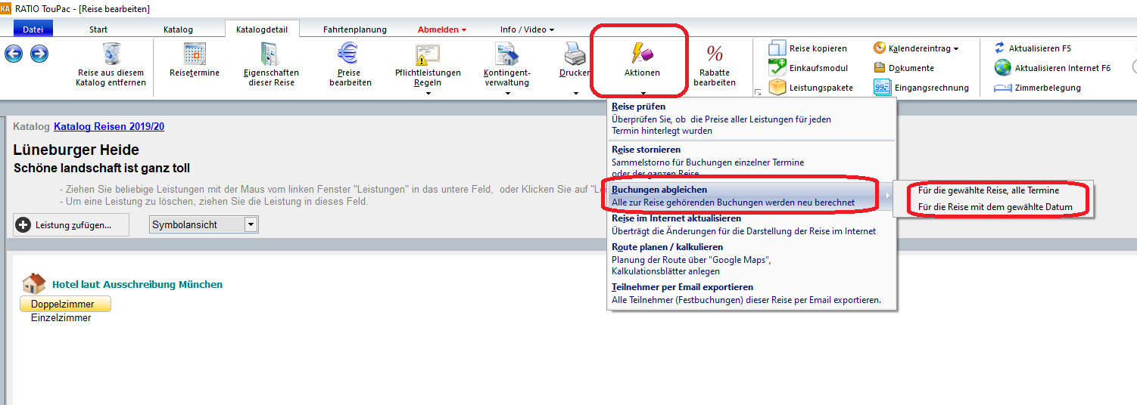

Umstellung Bereich:
TouPac Incoming

Im Programm TouPac Incoming werden die Konten, laut Stammdaten, beim Buchen erkannt.
Diese können bei jeder Buchung individuell überschrieben werden. Tragen Sie im Feld „Sachkonto“ entsprechend das neue Konto ein.

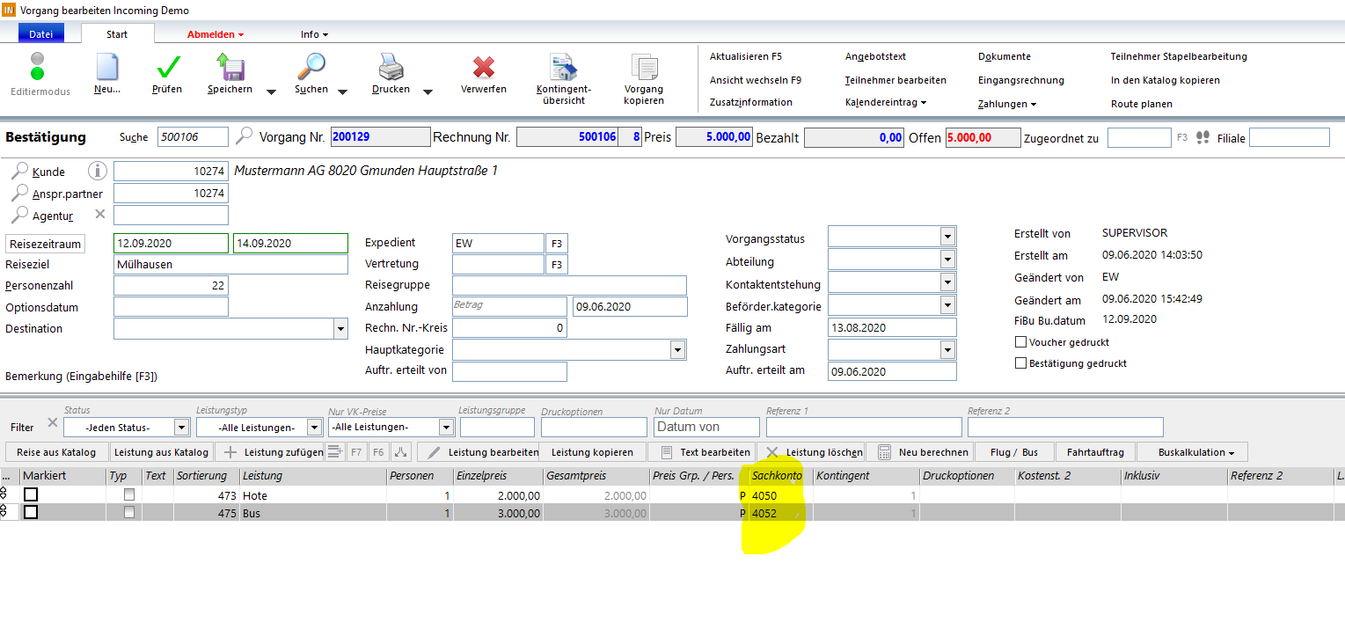
Beispiel TouPac Incoming Buchung

